Estimación mediante RAPD's de la diversidad genética en Guadua en el departamento del Cauca, Colombia
Carmen Tulia Potosí G. Franco Alirio Vallejo C., Juan Diego Palacio M.
Compendio | Abstract | Introducción | Materiales y Métodos
Resultados y Discusión | Agradecimientos | Bibliografía
COMPENDIO
Mediante RAPD's se analizaron 120 muestras foliares de 12 biotipos de Guadua angustifolia Kunth clasificados morfológicamente, procedentes de la cuenca del río Cauca, en el departamento del Cauca, Colombia, para determinar diversidad genética. El ADN se extrajo mediante el protocolo modificado de Dellaporta (1983). Se emplearon los cebadores; OPF-12, OPG-19, OPN-19 y OPP-16 con mayor número de bandas polimórficas. El índice de Shannon (HT = 0.4556 ± 0.1849) señaló diversidad genética total alta y diversidad entre los biotipos y al interior de ellos. El Índice de estructura genética (Gst = 0.5200) e Indice de migración efectiva (Nm = 0.4615) definieron biotipos bien diferenciados. El análisis de similaridad conformó tres grupos a un coeficiente de 0.64. El grupo G1 incluyó los biotipos Curvado, Rayada frecuente, Amarilla Playón, Rayada ancha, Rayada escasa, Convexa, Amarilla, Hembra, Verde irregular y algunos individuos de verde alta. El grupo G2, Verde alta y Macho. El grupo G3, Rayada negra. El estudio molecular agrupó los individuos de forma similar al estudio morfológico, con excepción de los individuos del biotipo Hembra.
Palabras claves: Guadua angustifolia, caracterización molecular, variación genética.
ABSTRACT
Estimation of the genetic diversity of Guadua angustifolia Kunth in the Cauca Department of Colombia, using RAPD's technique. Using of RAPD's technique 120 samples of leaves of 12 biotypes of Guadua angustifolia Kunth classified morphologically coming from the Cauca River basin, in the Department of the Cauca, Colombia, in order to determine their genetic diversity in the study site were analyzed. The DNA was extracted using modified protocol of Dellaporta (1983). The primers used were: OPF-12, OPG-19, OPN-19 and OPP-16 with more number of polymorphic bands. The index of Shannon (HT = 0.4556 ± 0.1849) indicated high total genetic diversity and diversity inside the biotypes and among them. The Index of structure genetics (Gst = 0.5200) and Index of effective migration (Nm = 0.4615) they defined well differentiated genetic biotypes. The analysis of similarity conformed three groups of biotypes to a coefficient of 0.64. The group G1 included the biotypes: Curved, Frequent lined, Playón Yellow, Lined wide, Lined little, Convex, Yellow, Female, Green irregular and some individuals of Tall Green. The G2 Group: Tall green and Male. The G3 group: the biotype Lined Black. Individuals from each biotype were grouped by the molecular work in similar form that was done by the previous morphological studies, with exception of the individuals of biotype Female. Key words: American bamboos, Guadua angustifolia, molecular characterization, genetic variation.
INTRODUCCIÓN
En Colombia se encuentran entre 50.000 y 60.000 ha de guadua, 95% de las cuales son naturales (Proexport Colombia, 2001). En estado nativo la guadua se encuentra en los departamentos de Antioquia, Boyacá, Cauca, Caquetá, Casanare, Cundinamarca, Chocó, Huila, Meta, Nariño, Norte de Santander, Putumayo, Santander y Tolima; siendo los departamentos de Caldas, Quindío, Risaralda, Tolima y Valle del Cauca los de mayor área (Castaño y Moreno, 2004). En 2002 en el departamento del Cauca existían 1500 ha de guadua en estado natural y 300 ha plantadas (Proexport Colombia, 2001).
Durante los últimos años los guaduales han sido afectados por la tala o la destrucción intensa de la vegetación (Judziewicz et al., 1999), ocasionando pérdida de diversidad. En Guadua angustifolia Kunth la diversidad morfológica está representada para Colombia por G. angustifolia bicolor Londoño y G. angustifolia Nigra Londoño, además de 4 biotipos (macana, cebolla, cotuda y castilla) en los departamentos de Caldas, Risaralda y Quindío (Giraldo y Sabogal, 1999).
Para estimar la diversidad genética de las poblaciones vegetales es necesario emplear marcadores moleculares de ADN tales como Microsatélites, RFLPs, AFLPs y RAPDs-PCR (Karp, Edwards y Bruford 1997). En el genoma existen sitios moderada y altamente repetitivos, situados principalmente en las regiones del centrómero, telómero y algunos otros dispersos. Los RAPDs amplifican este tipo de sitios y también es posible que amplifiquen regiones únicas (Williams et al., 1990), por lo que puede utilizarse en la búsqueda de diversidad molecular en especies vegetales. A nivel molecular Marulanda, Márquez y Londoño (2002), empleando el marcador AFLP en 70 accesiones y biotipos de guadua en el Eje Cafetero en Colombia determinaron que la diversidad genética fue no significativa (Castaño y Moreno, 2004).
El objetivo del estudio fue estimar la diversidad molecular de Guadua angustifolia Kunth en la cuenca del río Cauca en el departamento del Cauca, empleando el marcador molecular RAPD's.

MATERIALES Y MÉTODOS
El análisis molecular se realizó con la colaboración del Laboratorio de Biología Molecular del Instituto de Investigación de Recursos Biológicos Alexander Von Humboldt, con sede en el Centro Internacional de Agricultura Tropical (CIAT), Palmira, Valle, Colombia. Las muestras analizadas se colectaron en la cuenca Cauca, localizada entre la margen occidental de la Cordillera Central y la margen oriental de la Cordillera Occidental, con una extensión de 739.480 ha. Los municipios de sur a norte que integran la cuenca son: Sotará, Timbío, Puracé, Totoró, Popayán, El Tambo, Cajibío, Piendamó, Morales, Silvia, Caldono, Suárez, Jambaló, Buenos Aires, Santander de Quilichao, Caloto, Toribío, Puerto Tejada, Padilla, Corinto, Miranda y Villa Rica.
Previa clasificación de guaduales con características morfológicas semejantes (biotipos), se realizó el muestreo de 15 a 20 individuos (culmos) por biotipo en forma aleatoria dentro de cada guadual, evitando colectar el mismo individuo. Cada muestra consistió de 5 a 7 hojas libres de daño por plagas y enfermedades a simple observación. Las muestras se conservaron en Nitrógeno líquido.

La caracterización molecular se desarrolló de la siguiente manera: Se estandarizó y modificó del protocolo de microextracción de ADN de Dellaporta (1983) modificado para arroz y posteriormente para guadua. De igual manera se estandarizaron las condiciones de PCR-RAPD para Guadua. Se seleccionaron cebadores Integrated DNA Technologies (IDT) utilizando 10 individuos de cada biotipo de guadua, más un control negativo por cebador.
Se realizó electroforesis para visualizar las bandas polifórmicas en geles al 1.5 % de agarosa en TBE 0.5 X (Tris base, ácido bórico y EDTA) teñido con bromuro de etidio (0.8 μg/ml). El proceso de corrida se efectuó con TBE 0.5 X (50μl/10l), en cámaras de electroforesis Horizont 2025 de Life Technologies, Inc. con una corriente de 120 V. Los pesos moleculares de los fragmentos de ADN amplificados se estimaron con el marcador de peso molecular Gene Ruler DNA Ladder Mix ™ (MBI Fermentas ® Cat. No. SM0338) que permite leer bandas entre 100 y 10000 pares de bases. Las bandas se observaron por fluorescencia en el rango de luz ultravioleta (312nm). Los geles obtenidos a partir de la electroforesis se fotografiaron con el equipo Uvitec.
La lectura de bandas se hizo manualmente. Los loci encontrados se registraron en una matriz binaria de datos analizando la presencia o ausencia. El polimorfismo se definió de acuerdo con el criterio de 1-(3/n) donde n es el tamaño de la muestra. A partir de la matriz se estimó la diversidad genética con el índice de Shannon H = pi log2 pi que considera cada banda polimórfica como un locus con dos posibilidades. Se estimó el índice de estructura genética Gst (de Nei & Li, 1979) que brinda información sobre la divergencia genética entre poblaciones y es el equivalente multialélico del Fst o índice de fijación de Wright. Se relacionó el valor del Gst con el Número de Migrantes Nm que representa la tasa de migración efectiva donde N es el tamaño de la población y m la migración genética por generaciones. Los índices se calcularon usando el programa PopGene para marcadores dominantes (Yeh, Yang y Boyle, 1997). Se calculó el índice de similaridad de Dice 1945. La matriz de distancias genéticas se analizó por el método UPGMA (Unweighted Pair Group Method with Arithmatic Mean). Se elaboró un dendograma con los datos analizados con el programa de NTSYS-pc 2.02 (Rohlf, 1995).

RESULTADOS Y DISCUSIÓN
Se extrajo ADN de buena calidad y a una concentración de 100 ng/μl mediante el protocolo de Dellaporta (1983) modificado para arroz y luego para guadua. La extracción no requirió procesos de limpieza posteriores. Cada muestra de ADN se llevó a una concentración final de 5 ng/μl para la reacción del PCR-RAPD's.
Cuatro de los 40 cebadores evaluados para RAPD's, amplificaron en todos los individuos analizados, presentando el mayor polimorfismo, al obtener 42 loci, de los cuales 40 fueron polimórficos (Tabla 1). La población analizada presentó un patrón de bandas con alto grado de polimorfismo, lo que indicó que los biotipos analizados se podían diferenciar a partir del genotipo (Figura 1).
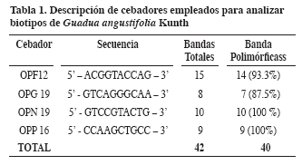

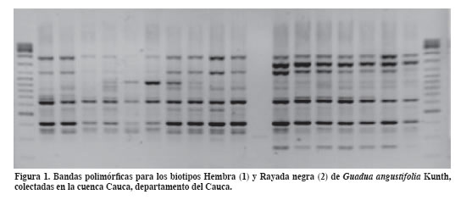

El valor total del índice de Shannon indicó diversidad genética alta. El índice de Shannon para cada biotipo también mostró que son diversos entre sí y al interior de ellos (Tabla 2).
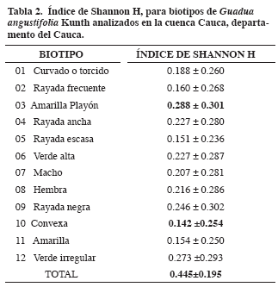
El biotipo “Amarilla Playón” (entrenudo de color amarillo y rayas verdes delgadas en alta frecuencia de aparición) obtuvo el valor más alto del índice de Shannon indicando que es el biotipo con mayor valor de diversidad; con individuos muy diferentes. Esta diversidad puede deberse a que este biotipo es fusión de los biotipos “Amarilla rayada” (Cacahual, municipio de Cajibío) y “Amarilla Playón” (El Playón, municipio de Buenos Aires).
El biotipo Verde irregular (entrenudo de color verde y forma del entrenudo y culmo irregular), proveniente de Toribío Cauca, fue uno de los biotipos más diversos, lo cual se corrobora en campo abierto ya que los guaduales presentan heterogeneidad en sus características morfológicas. El índice de Shannon del biotipo Rayada negra (entrenudo de color verde, rayas negras delgadas con alta frecuencia de aparición) sugirió que los individuos presentan diferencias a nivel genético. El resultado es consecuente con el origen de los individuos muestreados, provenientes de tres guaduales; 2 plantados y uno nativo, previamente definidos como biotipo morfológico por la similitud de características morfológicas externas.
Los individuos del biotipo Convexa (entrenudo de color verde y forma convexa del entrenudo) fueron genéticamente parecidos entre sí, aunque provenían de guaduales diferentes, lo que sugiere un mismo origen o que un guadual pudo haber dado origen al otro verificando la ocurrencia de la reproducción asexual de la guadua en el departamento del Cauca.
El índice de estructura genética Gst es un indicador de la diversidad distribuída en la población. Los valores oscilan entre 0 (cero), para el caso hipotético donde no hay divergencia genética entre dos poblaciones, y 1 (uno), en el caso extremo cuando se ha perdido o fijado un alelo para determinado locus (Nason, 2002).
El valor promedio de la diferenciación genética por cada biotipo (0.5200) está mostrando muy alta diferenciación genética. Los valores de Gst calculados entre los biotipos dan una idea aproximada de la estructura poblacional de la Guadua angustifolia Kunth en el departamento del Cauca. Se hace esta aclaración porque normalmente el valor de Gst se calcula entre poblaciones naturales en el sentido ecológico, y un biotipo es una clasificación artificial.
El Nm (Índice de migración efectiva) estima el número promedio de emigrantes de una generación a otra entre poblaciones. El valor promedio obtenido para los biotipos de guadua (Nm= 0.4615) indicó que no hubo flujo genético entre los biotipos, es decir, no alcanza a pasar un individuo a la siguiente generación, lo que sugiere la ocurrencia de un aislamiento reproductivo entre los biotipos.
El índice de similaridad de DICE (1945) definió 3 grupos identificables a un coeficiente de similaridad de 0.64. El Grupo G1 estuvo compuesto por los biotipos Curvado, Rayada frecuente, Amarilla Playón, Rayada ancha, Rayada escasa, Hembra, Convexa, Amarilla, Verde irregular y parte del biotipo Verde Alta. El Grupo G2 lo integraron parte del biotipo Verde Alta y Macho. El grupo G3 lo conformó el biotipo Rayada Negra (Figura 2).
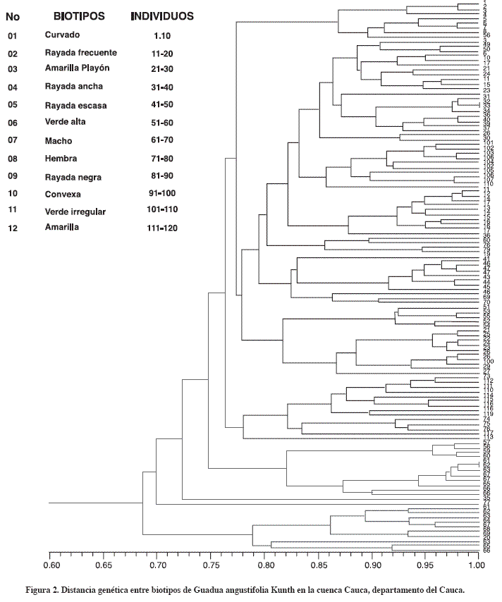
El estudio molecular agrupó los individuos de cada biotipo de forma similar al estudio morfológico, con excepción de los individuos del biotipo Hembra, lo que puede explicarse por muy alto Índice de estructura genética (Gst 0.5200). Lo que sugirió que muchos de los caracteres morfológicos tienen base genética y que los descriptores empleados para la caracterización morfológica fueron bien seleccionados, lo que indica que la identificación de Guadua angustifolia Kunth en la cuenca del río Cauca en el departamento del Cauca se puede realizar mediante características morfológicas.
El marcador molecular RAPDs mostró aleatoriamente regiones del genoma de guadua detectando polimorfismos entre biotipos, esto permite inferir que sí hay diferencias genéticas establecidas entre los biotipos de guadua clasificados a nivel morfológico en la cuenca Cauca en el departamento del Cauca.
Los individuos del biotipo Hembra (entrenudo color verde, forma del entrenudo y culmo recta, sin rienda basal) se distribuyeron en diferentes biotipos. Esto puede deberse a que en los descriptores morfológicos utilizados para clasificar este biotipo influyen las condiciones ambientales.

AGRADECIMIENTOS
A la Corporación Autónoma Regional del Cauca CRC y Universidad Nacional de Colombia Sede Palmira por la financiación del proyecto de investigación “Identificación de la diversidad en la guadua Guadua angustifolia Kunth, en la cuenca hidrográfica del río Cauca en el departamento del Cauca”, Convenio específico No 0917-18-12-02. Al Instituto Alexander von Humboldt CIAT, Palmira, por su colaboración y asesoría profesional. A la comunidad en la cuenca Cauca, del departamento del Cauca, por el acompañamiento y colaboración en la obtención de información.

BIBLIOGRAFÍA
Castaño, F.; Moreno. R. D. 2004. Guadua para todos. Cultivo y aprovechamiento. Bogotá: Beatriz Peña, 190 p.
Dellaporta, S.; Wood, L. J.; Hicks, J. B. 1983. A plant DNA minipreparation Versión II. Plant Molec Biol Rep. 14: 19 –21.
Dice, L. R. 1945. Measures of the amount of ecological association between species. Ecology 26: 297-302.
Giraldo, H. E. y Sabogal, O. A. 1999. Una alternativa sostenible La guadua: Técnicas de cultivo y manejo. Corporación Autónoma Regional del Quindío, Colombia.
Judziewicz, E. J.; Clark, L. G.; Londoño, X.; Stern, M. 1999. American Bamboos. Washington. Smithsonian Institution Press. 392 p.
Karp, A.; Edwards, K. J.; Bruford, M. 1997. Molecular technologies for diverstiy evaluation: oportunities and challenges. Nat Biotechno 15: 626-628.
Marulanda, M. L.; Márquez, P.; Londoño, X. 2002. AFLP analysis of Guadua angustifolia (Poaceae: Bambusoideae) in Colombia with empahsis on the Coffeee Region. J Am Bamboo Soc 16 (1): 32-42.
Nason, J. D. 2002. Estructura genética de las poblaciónes de árboles En: Guariguata, M.R.; Catan, G.H. (Eds.) Ecología y conservación de bosques neotropicales. Costa Rica. Eulac – GTZ 691 p.
Nei, M.; Li, W. H. 1979. Mathematical model for studying genetic variation in terms of restriction endonucleases. Proc Nat Acad Sci (76): 5269-5273.
Proexport Colombia. 2001. Exportación de Pisos en Guadua para la Unión Europea. Bogotá, Colombia, 62 p.
Rohlf, F. J. NTSYS-pc 2.02. (1995) Numerical taxonomy and multivariate analysis system. New York.
Williams, J. G. K.; Kubelik, A. R.; Livak, J. J.; Rafalski, J. A.; Tingey, S.V. 1986. DNA polymorphisms amplified by arbitrary primers are useful as genetic markers. Nucleic Acids Res. 18(22): 6531-6535.
Yeh, F. C.; Yang, R. C.; Boyle, T. 1967. PopGene. Alberta, Canada, University of Alberta and Center for International Forestry Research.

Artículo derivado de la tesis de Maestría en Recursos Fitogenéticos Neotropicales de la primera autora. REC.: 07-04-06 ACEPT.: 15-05-06.
Ing. Agr. M.Sc. Unal – Palmira- carmentpotosig@yahoo.es
Ph.D. Profesor Titular Unal – Palmira - favallejoc@palmiral.unal.edu.co
Investigador Instituto Alexander von Humboldt. CIAT. Colombia

